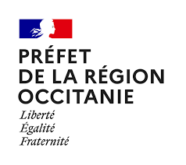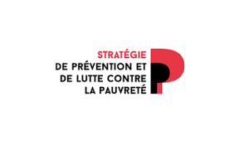

Accompagné par :  

Fiche Technique
Exposition diptyque photos

RECHERCHE COLLABORATIVE

Actions en faveur de l’engagement des jeunes
Dans le cadre de la prévention et de la lutte contre la pauvreté

Dynamisation et facilitation
Des engagements des jeunes en Occitanie

Contexte :
Dans le cadre de la Stratégie de prévention et de lutte contre la pauvreté, le CRAJEP Occitanie porte une action intitulée « dynamisation et facilitation des jeunes en Occitanie ». Cette recherche collaborative est accompagnée par la Maison des Sciences de l’Homme Sud de Montpellier-Dispositif Trait d’Union.

Le CRAJEP met en place des actions régulières pour promouvoir l’engagement des jeunes, les espaces, les parcours d’éducation à la citoyenneté et à la prise de responsabilité pour les jeunes.

Il s’engage donc au travers d’une recherche collaborative dans une action régionale, ayant pour ambition de permettre aux jeunes, particulièrement les jeunes les plus éloignés de l’engagement associatif et de certains dispositifs d’engagement ou de participation, de mieux connaître, identifier et appréhender les diverses opportunités d’engagement, afin de faciliter et dynamiser ces engagements.

Démarche :
Dans le cadre de l’animation globale de l’action, nous avons souhaité réaliser un livrable original, permettant d’illustrer la démarche et de valoriser la parole des acteurs mobilisés.
Nous avons donc co-réalisé CRAJEP Occitanie/MSH Sud Traits d’Union, une exposition photos, afin de nous permettre de valoriser, de communiquer et de restituer la démarche.
Plusieurs photographes ont été mobilisés pour réaliser ce travail artistique.
Les deux réalisateurs du pôle images de la MSH SUD (Jean- Baptiste Sauret et Pierre-Olivier Gaumin), nous avons pu compter sur le travail précieux de Sabrina Graffant (photographe indépendante) et de Emanuela Cherchi (pour son appui dans le maquettage).
Cette exposition est pensée sur une logique de diptyque. Elle vise à mettre en miroir des jeunes engagés et des professionnels de jeunesse mobilisés dans des dispositifs d’engagement (acteurs associatifs, institutionnels). Pour chaque portrait, nous avons associé une phrase et/ou des mots-clés sur l’engagement, exprimés par chaque acteur photographié.

Sens de lecture de l’exposition

0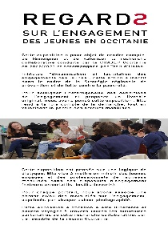 1 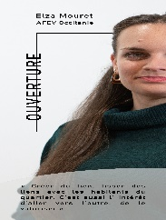 2 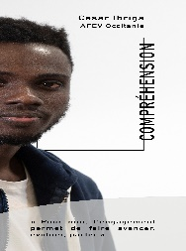 3 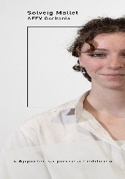

4 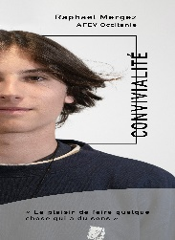 5 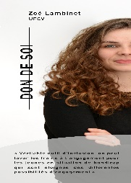 6 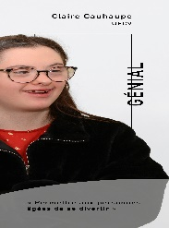 7 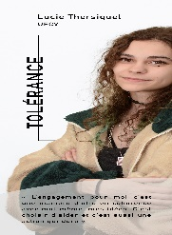

8 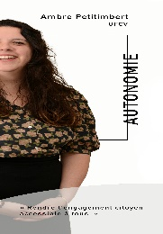 9 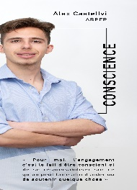 10 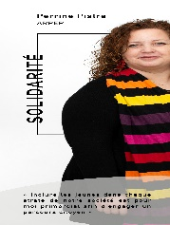 11 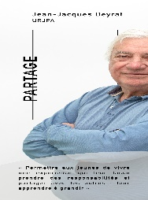

12 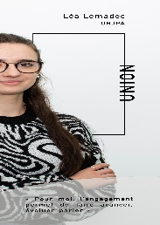 13 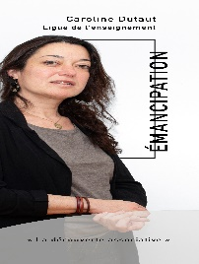 14 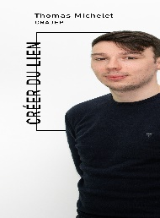 15 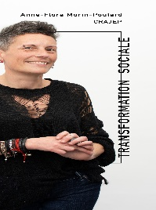

16 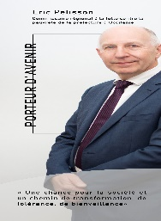 17 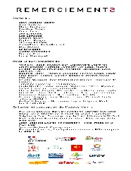
Utilisation du Roll’ UP
Le roll’ up est un accessoire autoportant, il se déroule et s’enroule.
Sa forme à elle seule assure sa stabilité et il n’a besoin d’aucun autre support.
La toile est tendue entre sa base et sa partie supérieure.
Il faut la déployer pour la rendre parfaitement visible.
La structure en aluminium ne sert donc pas uniquement à la déployer, mais aussi à la ranger.
Le roll’ up est composé d’une bâche extensible et d’une armature autour de laquelle la toile s’enroule.
Pour chaque utilisation, il suffit de la dérouler pour la dévoiler.
Elle est ensuite maintenue dans cette position grâce à une barre qui est insérée simultanément dans les parties basses et hautes du présentoir.
Pensez à accompagner la toile lors du rangement dans sa structure en aluminium.

